Florent T LOG
PIERETTI

Sujet Droit :
Les Risques du téléchargement illégal

Introduction :
Télécharger un film, regarder une série ou écouter une musique sur Internet... ces pratiques sont devenues courantes. Mais en cas de téléchargement illégal ou de piratage, les internautes s'exposent à des sanctions par l'HADOPI.



1) Désignation d’HADOPI
Ces sanctions sont prises par la HADOPI mais que signifie ce terme « HADOPI» et à quoi sert t-il ?

Introduction :
La Haute Autorité pour la diffusion des œuvres et la protection des droits sur internet (HADOPI) est une autorité publique indépendante française créée par la loi Création et Internet, instituée par le décret n°2009-1773 du 29 décembre 2009.
Elle est composée d'un collège et d’une commission de protection des droits, et présidée depuis le 8 janvier 2010 par Marie-Françoise Marais.

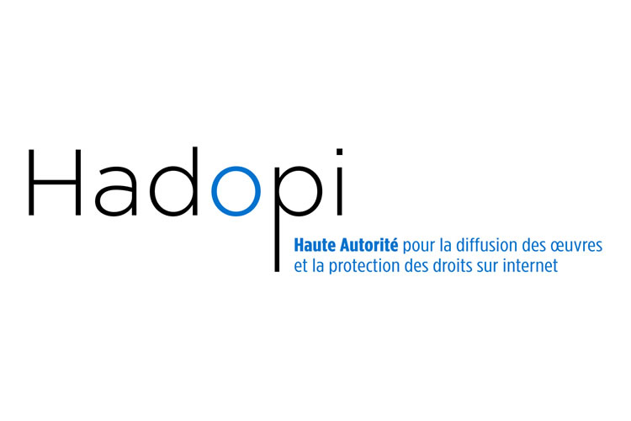
Rôle :
La Haute Autorité est investie par la loi de plusieurs missions relatives à la protection sur Internet des intérêts des titulaires de droits d'œuvres protégées au titre de la propriété intellectuelle :
- observation de l'utilisation des œuvres sur Internet et encouragement de l'offre légale (publication d'indicateurs, labellisation des offres, création d'un portail de référencement, mais aussi évaluation des techniques de reconnaissance, de tatouage et de filtrage des contenus) ;
- lutte contre le « piratage » (constatations des manquements à l'obligation de surveillance, avertissement par courriel et lettre recommandée des auteurs d'infractions, définition et labellisation de « logiciels de sécurisation ») ²;
- régulation des mesures techniques de protection des œuvres et protection des bénéficiaires d'exceptions légales, suivi de l'interopérabilité des dispositifs de DRM (mission anciennement exercée par l'ARMT à laquelle la Haute Autorité se substitue).
Elle peut être consultée par le gouvernement ou par les commissions parlementaires, peut recommander toute modification législative ou réglementaire et rend public chaque année un rapport d'activité.

Mode de fonctionnement :
Des organismes, représentant les titulaires des droits, observent les œuvres circulant sur les réseaux et collectent ces informations. Ces organismes ont reçu les autorisations nécessaires de la CNIL pour effectuer ces démarches.
L'Hadopi reçoit les saisines des sociétés de perception et de répartition des droits et des organismes de défense professionnelle ayant reçu une autorisation de la CNIL.
Les saisines comportent notamment la date et l'heure des faits, l'adresse IP de l'abonné, les informations sur les œuvres et le nom du fournisseur d'accès à internet (FAI).
Lorsque la Commission de protection des droits de l'Hadopi décide d'enclencher la réponse graduée, elle demande au FAI concerné de lui communiquer les coordonnées d'identité de l'abonné (nom de famille, prénom, coordonnées téléphoniques et électroniques et son adresse d’installation téléphonique).
Les données à caractère personnel ne sont traitées que par les membres ou agents habilités et assermentés de la Commission de Protection des Droits (CPD).

3) Plusieurs modes de téléchargement :
P2p (paire à paire) :

La Hadopi a à ce jour que le contrôle sur le p2p ( peer to peer) qui consiste à échanger des fichiers légales ou non par un client ed2k (edonkey) (emule) ou bitorrent (utorrent,bitorrent) et c’est à ce jour le mode de partage et d’échange le plus répandu actuellement.
Le but du torrent est de créer un fichier qui se nomme .torrent ou un magnetlink qui contiendra votre fichier héberger sur votre client bitorrent ou sur une seedbox et les personnes téléchargeront ce fichier qui se mettra dans votre client bitorrrent ou vous n’aurez plus qu’à télécharger, c’est un vrai partage car c’est par personnes qui détiennent le fichier qui pourront le faire “leech“ pour qu’il soit “seed“
Hadopi peut tracer l’adresse IP qui se trouve dans le client bitorrent, puis par la suite remonter à l’identité de la personne en demandant au fournisseur d’accès internet (FAI).
Mais ceci peut se détourner en utilisant un VPN (Virtual Private Network) qui va dérouter l’adresse IP du leecher, en français qui se nomme Réseau privé virtuel (voir en dessous des différents moyens de téléchargement)

Téléchargement direct :

Quand on pense à téléchargement direct on peut penser directement au grand Kim Dotcom qui a créer sa plateforme de lien en téléchargement “Megaupload“ et qui a été fermer par le F.B.I. que l’on appelle plus souvent un hébergeur de fichiers.
Cette forme de téléchargement peut être débridée en utilisant un débrideur qui va débrider les liens au maximum de la connexion du leecher et qui mettra le téléchargement dans le gestionnaire de téléchargement par défaut de Mozilla firefox ou Internet explorer ou en utilisant des gestionnaires de téléchargement spécifiques comme (Internet Download Manager, Jdownloader) etc...
Cette fois ci HADOPI n’as aucun moyen de récupérer l’adresse IP étant donner que les fichiers sont stockés chez l’hébergeur et que celui-ci n’est pas en mesure et n’est pas obliger de donner quoi que ce soit et peu seulement retirer le fichier en question en signalant par une plainte sur le lien de téléchargement Dmca : (Digital Millennium Copyright Act) donc pour l’instant aucun moyen existe pour lutter contre ce partage de téléchargement.
A ce jour c’est le deuxième moyen le plus utilisé pour télécharger des fichiers sous droits-d’auteurs car c’est sécurisé pour le leecher.

Usenet :
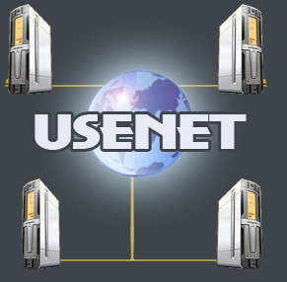
Les newsgroups (Usenet en anglais) existent depuis longtemps contrairement à ce que l'on peut penser. A l'origine, ils sont conçus pour discuter, comme une sorte de forum en utilisant des messages textes.
Cependant, l'usage des newsgroups a evolué et ils peuvent aussi être utilisés pour le partage des fichiers ( programmes, musique...), cela étant devenu très populaire avec l'arrivée de l'Internet haut-débit, qui est de plus un moyen de contourner HADOPI. On reconnait un tel newsgroup quand il porte le nom alt.binaries tel que alt.binaries.movies.divx.french.
Avec la nouvelle censure qui touche le web, suite à la fermeture des sites comme Megaupload, utiliser les newsgroups se propose comme une alternative de choix pour ceux qui souhaitent passer outre la censure qui sévit.
Les newsgroups, une personne poste un fichier sur un serveur et l'autre personne le télécharge directement sur le serveur en utilisant son propre serveur de news.
Le temps de disponibilité d'un fichier sur le serveur (appelé période de retention) dépend du serveur dont on dispose.
Les avantages par rapport aux p2p:
-Pas d'attente lors du lancement du téléchargement
-Téléchargement plus rapide, toute la bande passante de votre connexion peut être utilisée
-Plus de fichiers présents
-Pas d'upload, vous ne faîtes que télécharger
-Comme l'accès est payant, il n'y a quasiment pas de virus ou de fake
Inconvenients:
-Plus difficile à utiliser
-Les fichiers sont présents temporairement jusqu'à plus de 1200 jours selon le serveur dont vous disposez

Ftp (File Transfer Protocol ) :
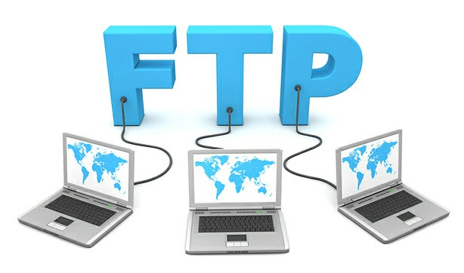
C’est un système qui est hébergé sur un serveur ou son ordinateur et qui est accessible via (Fillezilla) etc..

Le streaming :

Vous avez tous déjà vu ce procédé sur des sites ultra connus tels : Youtube, Dailymotion, Megavideo… Il est très simple d’écouter et de regarder des clips très facilement et sans avoir à télécharger ces derniers. Cependant, il existe des logiciels permettant de télécharger les fichiers stockés sur les serveurs de streaming.

Je parlais tout à l’heure des moyens de prévention comme le VPN qui s’applique pour contourner HADOPI:
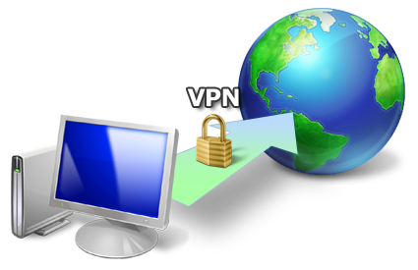
La connexion entre les ordinateurs est gérée de façon transparente par le logiciel de VPN, créant un tunnel entre eux. Les ordinateurs connectés au VPN sont ainsi sur le même réseau local (virtuel), ce qui permet de passer outre d'éventuelles restrictions sur le réseau
Un VPN permet d'accéder à des ordinateurs distants comme si l'on était physiquement sur le réseau local. On peut ainsi avoir un accès au réseau interne (réseau d'entreprise, par exemple).
Un VPN dispose généralement aussi d'une passerelle permettant d'accéder à l'extérieur, ce qui permet de changer l'adresse IP source de ses connexions. Cela rend plus difficile l'identification de l'ordinateur émetteur. Cependant, l'infrastructure de VPN (généralement un serveur) dispose de toutes les informations permettant de déterminer qui fait quoi. Cela permet aussi de changer l'identification géographique d'un utilisateur, pour accéder à des services tels que Netflix, qui ne sont pas accessibles partout.
L'utilisation d'un VPN en France est totalement légale.

4) Courrier et procédure
La procédure mise en place comporte plusieurs étapes.

Email d'avertissement Hadopi
Une fois saisie par les ayant-droits, l'Hadopi adresse un email d'avertissement à l'adresse choisie par l'utilisateur lors de la souscription de son abonnement à Internet.
A la réception de cet e-mail, l'abonné peut demander la liste des fichiers litigieux et présenter ses observation à l'aide du formulaire de réponse Hadopi téléchargeable en ligne.

Récidive et 2e courrier
En cas de récidive dans les 6 mois à compter de l'envoi de cette première recommandation, un nouveau courrier électronique est envoyé à l'utilisateur. Il s'accompagne alors d'une lettre envoyée en recommandé à son domicile. A titre indicatif, 20 598 lettres de ce type ont été envoyées entre août 2010 et avril 2011.

Lettre remise contre signature
Si l'intéressé se trouve à nouveau en état de récidive dans le délai d'un an, la Commission de protection des droits l'informera des risques de poursuites pénales à son encontre par l'envoi d'une nouvelle lettre remise contre signature. Elle pourra éventuellement décider de saisir le parquet en lui transmettant le dossier.

Procès et amende
A l'issue de la procédure judiciaire, le juge aura alors la possibilité de prononcer l'amende prévue pour les contraventions de 5e classe à l'encontre de l'internaute. En revanche, depuis un décret du 8 juillet 2013, le contrevenant ne peut plus voir sa ligne être suspendue.

Conclusion :

De ce point de vue, instaurer Hadopi c’est juste dépenser un paquet d’argent et inventer une usine à gaz dont la seule finalité a été de changer l’habitude des consommateurs d’oeuvres illégales… Autant rajouter un mur de 10 mètres de long en plein milieu de l’océan pour arrêter les vagues. Notamment avec l’arrivée du VPN , Hadopi génère des dizaines de millions d’euros pour pas grand-chose au finale et ne lutte pas vraiment contre le téléchargement.

Tiré de Wikipédia :

Bilan en 2012
En septembre 2012, la Hadopi avait envoyé 1,1 million de mails, et repéré 340 internautes ayant récidivé, malgré trois avertissements ; 14 dossiers ont été transmis au parquet. La Hadopi a été dotée d'un budget de 10,4 millions d'euros en 2012, et 60 agents y travaillent¹⁷. En septembre 2012, un premier internaute est condamné, à 150 € d'amende pour avoir téléchargé un album de musique¹⁸.

